Приложение 6

3. СИСТЕМА (получения) МАССОВОЙ ИНФОРМАЦИИ (особенности анализаторов человека).
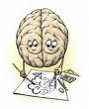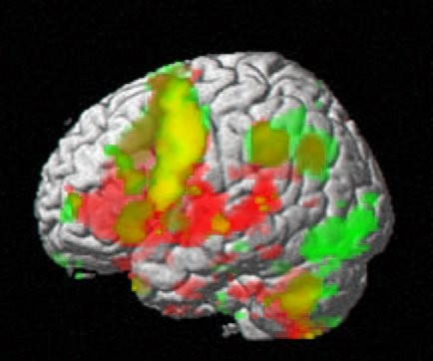
Анализатор | Рецепторный отдел | Проводниковый отдел | Центральный отдел
Зрительный | Сетчатка глаза (палочки и колбочки) | Зрительный нерв | Затылочная зона коры больших полушарий (КБП)
Слуховой и вестибулярный | Внутреннее ухо (улитка, полукружные каналы, овальный и круглый мешочки) | Слуховой нерв | Височная зона КБП
Обонятельный | Рецепторы носовой полости | Нервные волокна от обонятельных рецепторов | Между теменной и височной зоной КБП
Вкусовой | Вкусовые почки ротовой полости | Нервные волокна от вкусовых рецепторов | Сенсорная зона КБП
Кожно-мышечный | Осязательные рецепторы, мышечные веретёна | Чувствительные пути через спинной мозг и ствол мозга | Сенсомоторная зона КБП
Висцеральный (внутренней среды) | Интерорецепторы внутренних органов | Блуждающий, чревный и тазовый нервы | Сенсомоторная зона КБП

